Seznam porotců republikového kola - Děčín, 20. 4. 2017

Mgr. Hana Cermonová
Narodila se v roce 1963 v Litomyšli. Od roku 1989 žije v Děčíně, kde do roku 2011 učila na Střední průmyslové škole strojní a dopravní český jazyk, literaturu a společenské vědy. V současné době pracuje jako 1. náměstkyně primátorky, v její gesci je školství, kultura a sociální věci. Aktivně se od roku 1990 věnuje dětem a mládeži našeho města jako vedoucí skautského střediska. V posledních letech začala také publikovat, píše humoristické povídky o lidech, mezi nimiž žije. Již šestým rokem spolupracuje s Memoriálem Rosti Čtvrtlíka.

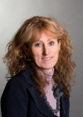

Tomáš Tajchner, MBA
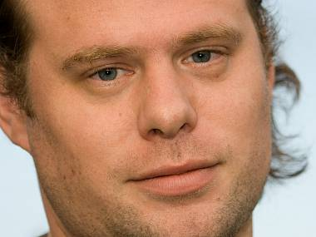
Autor tří knih poezie, básník, který místo básní píše verše zásadně na mobilním telefonu, který sice nechtěl nikdy psát, ale jeho poslední kniha „Slova, která nemám komu vrátit“ vyšla v dotisku 6.500 ks, autor textu Tichá černá duetu Lenky Dusilové a Davida Kollera, audiokniha zdarma, kterou namluvil Martin Stránský (www.poet.cz).

Mgr. Janeta Benešová

Vystudovala učitelství pro 1. stupeň na PF v Ústí nad Labem a později na Univerzitě Karlově speciální pedagogiku a logopedii. Po 18 letech působení ve školství v roce 2002 přijala funkci ředitelky Městského divadla v Děčíně a v dané pozici setrvala do roku 2004. Do roku 2015 pracovala jako ředitelka MŠ v Praze 3. Od září 2015 je ředitelkou Městského divadla Mladá Boleslav. K uctění památky herce a dabéra Rostislava Čtvrtlíka založila v roce 2011 z.s. Čtvrtlístek a oslovila ředitele Městského divadla Děčín MgA. Jiřího Trnku a Mgr. Lenku Holubcovou z Gymnázia Děčín za účelem uspořádat Memoriál Rostislava Čtvrtlíka. Koná se s celorepublikovou působností. Občanské sdružení odhalilo panu Čtvrtlíkovi v den jeho nedožitých 49. narozenin v Olomouci pamětní desku.

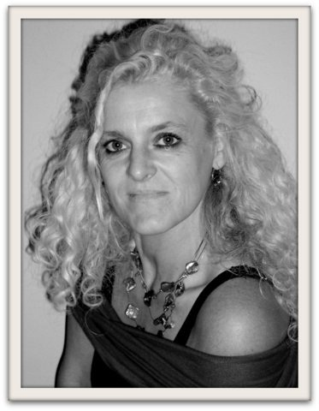

MgA. Jiří Trnka
Absolvent Činoherního herectví a Činoherní dramaturgie a režie na DAMU. Autorsky, herecky, dramaturgicky, režijně spolupracoval s divadly v Praze
a také s ČRo v Praze. Od roku 1998 do 2002 působil jako dramaturg, herec
a člen umělecké rady v Městských divadlech pražských, v divadle Rokoko
a mezi lety 2003 - 2005 ve Švandově divadle. Působil jako pedagog herectví na VOŠ v Praze. Od roku 2003 spolupracuje s AniFestem a Anifilmem, mezinárodním festivalem animovaného filmu v Třeboni. Od roku 2010 působí jako ředitel Městského divadla v Děčíně a od roku 2016 ředitelem Činoherního studia Ústí nad Labem.

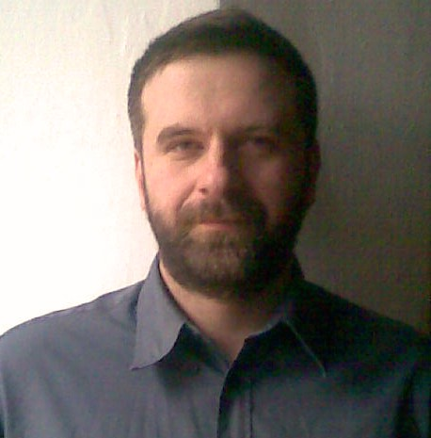

Seznam porotců republikového kola - Děčín, 21. 4. 2017

Mgr. Hana Cermonová

Narodila se v roce 1963 v Litomyšli. Od roku 1989 žije v Děčíně, kde do roku 2011 učila na Střední průmyslové škole strojní a dopravní český jazyk, literaturu a společenské vědy. V současné době pracuje jako 1. náměstkyně primátorky, v její gesci je školství, kultura a sociální věci. Aktivně se od roku 1990 věnuje dětem a mládeži našeho města jako vedoucí skautského střediska. V posledních letech začala také publikovat, píše humoristické povídky o lidech, mezi nimiž žije. Již šestým rokem spolupracuje s Memoriálem Rosti Čtvrtlíka.

Tereza Kostková

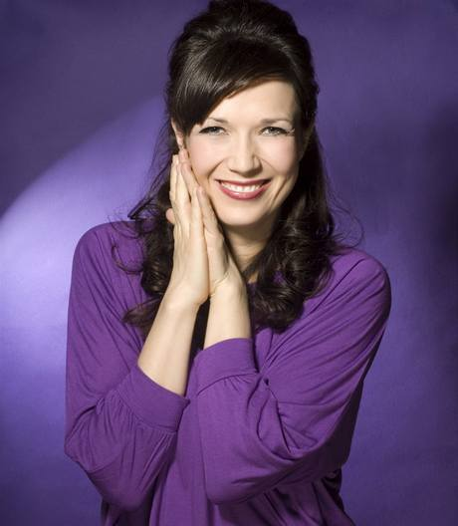
Po absolvování pražské jazykové základní školy v Ostrovní ulici
a po studiu pedagogické školy a Vyšší odborné školy herecké. Působila v divadle v Chebu. Má za sebou řadu hereckých rolí v Divadle pod Palmovkou, v Divadle Viola, v Divadle v Řeznické. Působí společně
s Markem Ebenem coby moderátorka taneční show České televize StarDance aneb Když hvězdy tančí. Ztvárnila řadu televizních rolí v seriálech Ordinace v růžové zahradě a Pojišťovna štěstí na TV Nova, Proč bychom se netopili na ČT a Cesty domů. S Rostislavem Čtvrtlíkem byla ve společném angažmá v Divadle pod Palmovkou. Setkali se např. v inscenaci O myších a lidech, Gazdina roba.

Petr Mikeska
Absolvoval pražskou VOŠ hereckou. Jeho první angažmá bylo
v Městském divadle v Mostě, poté byl angažován do Západočeského divadla v Chebu, kde dostal mnoho hereckých příležitostí (Fanfán tulipán, Orestes, Strakonický dudák, Naše městečko). Hostoval
v pražském Divadle pod Palmovkou (Edith a Marléne). Od roku 2001 je v angažmá v Městském divadle v Mladé Boleslavi (Lucerna, Harold
a Maude, Manon Lescaut, Tramvaj do stanice touha, Racek, Miláček, Sen noci svatojánské, Faust a Markétka, Zkrocení zlé ženy, Úplné zatmění, Balada pro banditu či Vražda na faře). Zahrál si ve filmu Mach, Šebestová a kouzelné sluchátko, v seriálech Náves a Dobrá čtvrť. Absolvoval obor činoherní režie na pražské DAMU a plně se věnuje
i této profesi. Je principálem Divadla ANFAS Praha, kde zároveň působí jako režisér a herec.
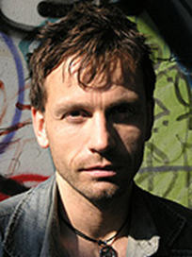

Tomáš Tajchner, MBA
Autor tří knih poezie, básník, který místo básní píše verše zásadně na mobilním telefonu, který sice nechtěl nikdy psát, ale jeho poslední kniha „Slova, která nemám komu vrátit“ vyšla v dotisku 6.500 ks, autor textu Tichá černá duetu Lenky Dusilové a Davida Kollera, audiokniha zdarma, kterou namluvil Martin Stránský (www.poet.cz).

MgA. Jiří Trnka
Absolvent Činoherního herectví a Činoherní dramaturgie a režie na DAMU. Autorsky, herecky, dramaturgicky, režijně spolupracoval s divadly v Praze a také s ČRo v Praze. Od roku 1998 do 2002 působil jako dramaturg, herec a člen umělecké rady v Městských divadlech pražských, v divadle Rokoko a mezi lety 2003 - 2005 ve Švandově divadle. Působil jako pedagog herectví na VOŠ v Praze. Od roku 2003 spolupracuje s AniFestem a Anifilmem, mezinárodním festivalem animovaného filmu v Třeboni. Od roku 2010 působí jako ředitel Městského divadla v Děčíně a od roku 2016 ředitelem Činoherního studia Ústí nad Labem.

A

